Unsere Schule

Unsere Schule liegt in Přerov neben dem Winterstadion.
Die Schule besteht aus dem Schulgebäude, der Turnahale, dem Internat, und den Werkstätten.
Auf dem Schulhof ist Spielplatz für Fußball und Basketball.
Die Schüler können von Montag bis Freitag im Internat Wohnen.
Neben ist Winterstadion, wo man Hockey spielt und in Sommer sind dort Ausstellungen.
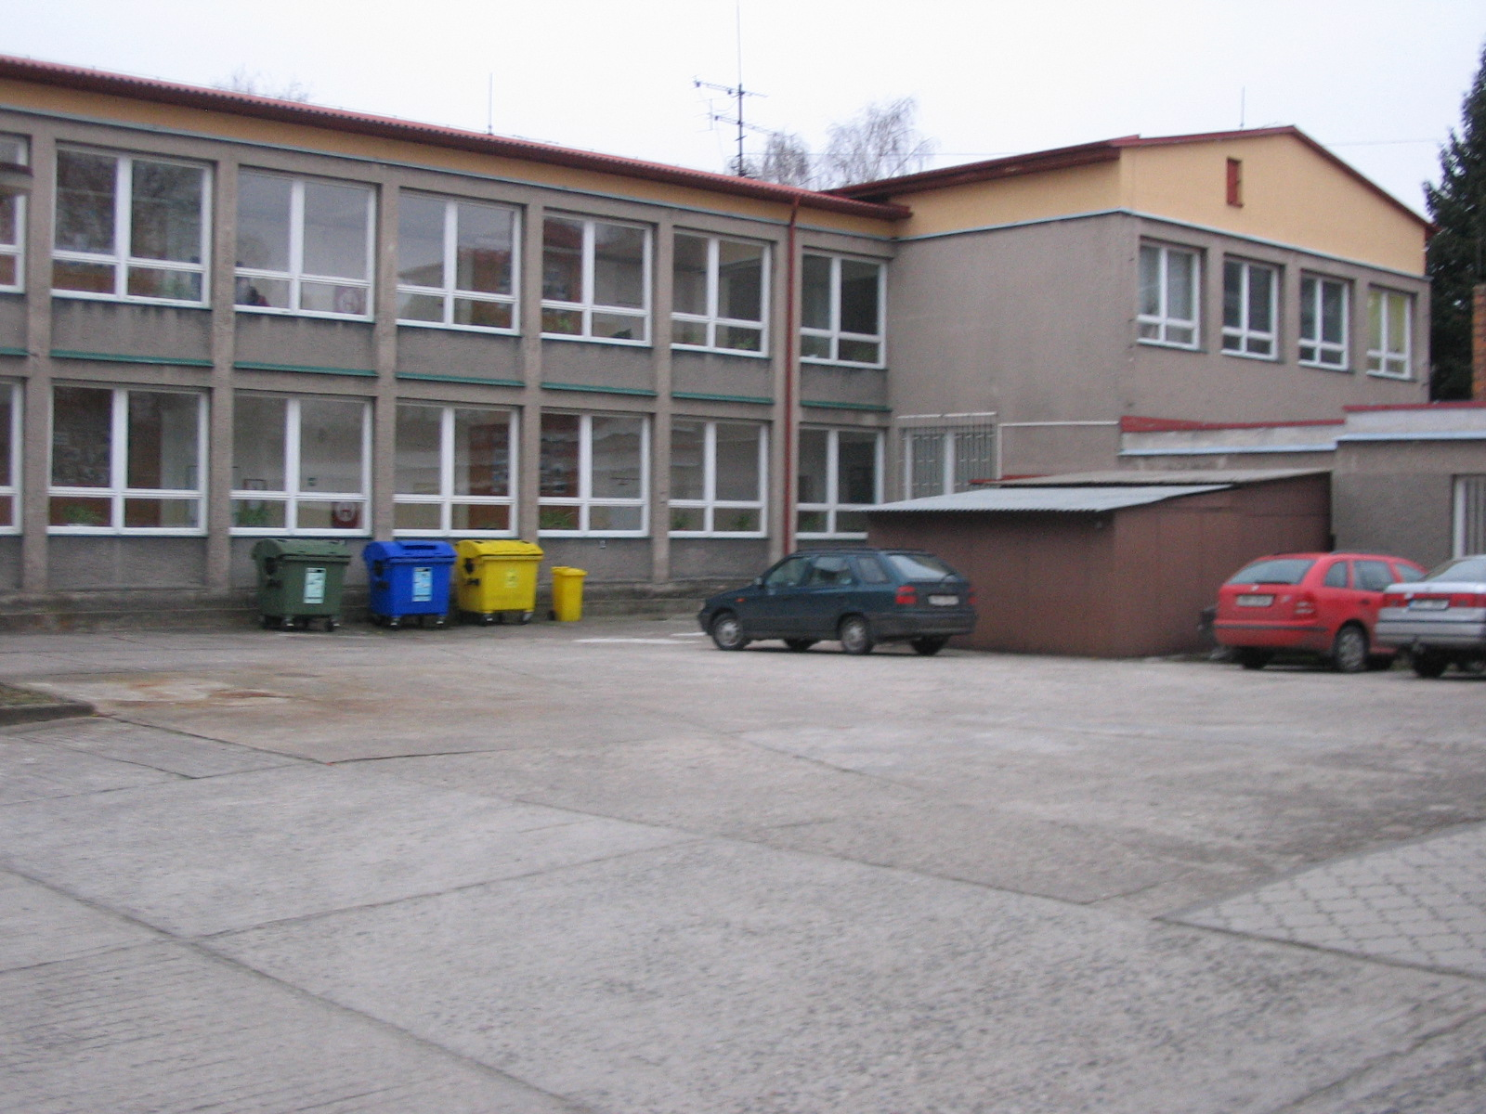
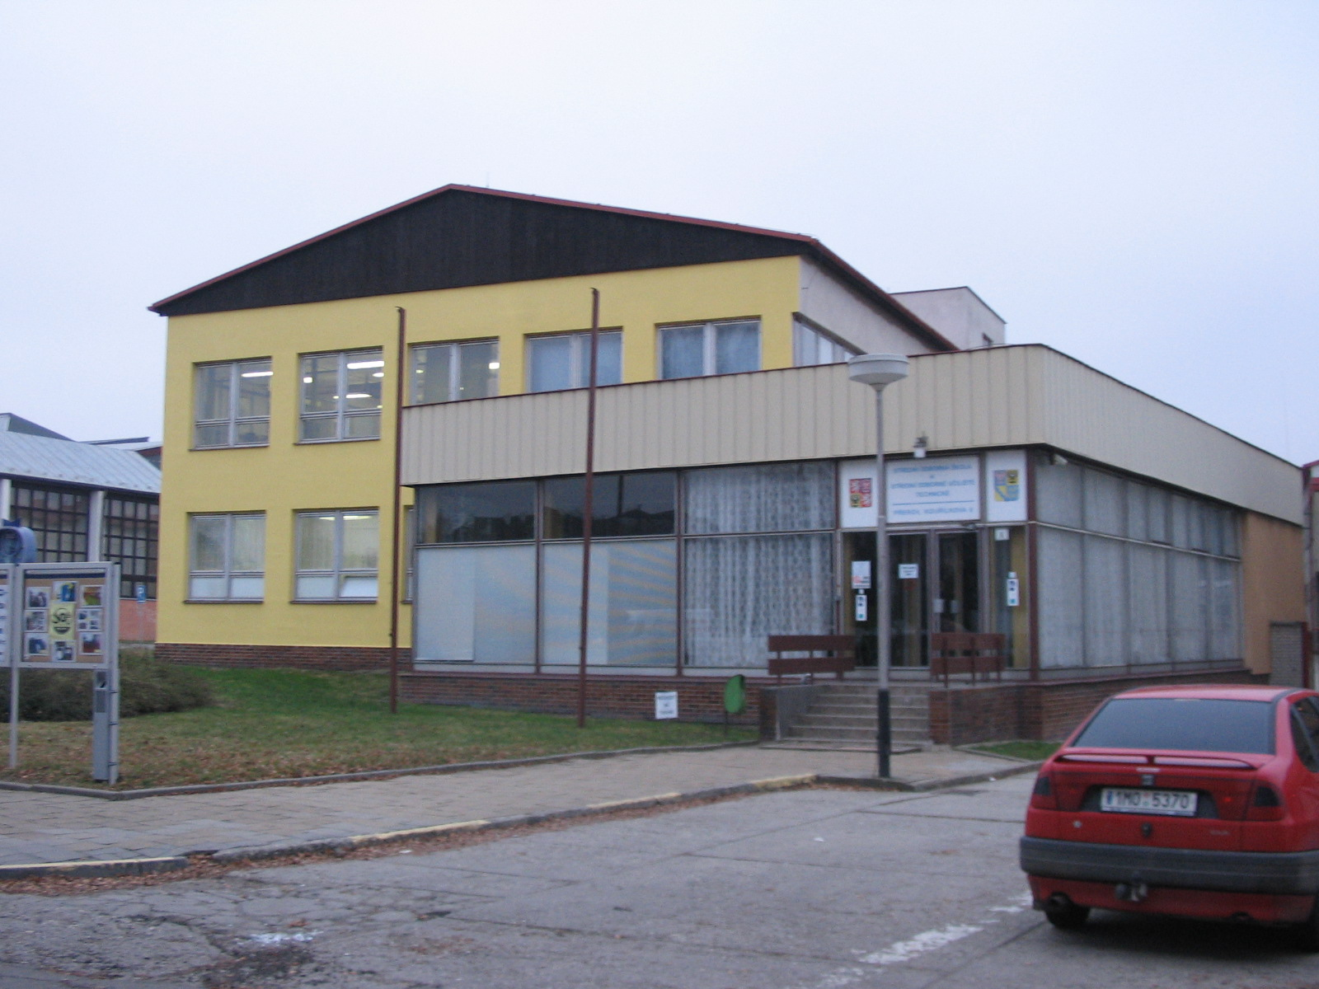
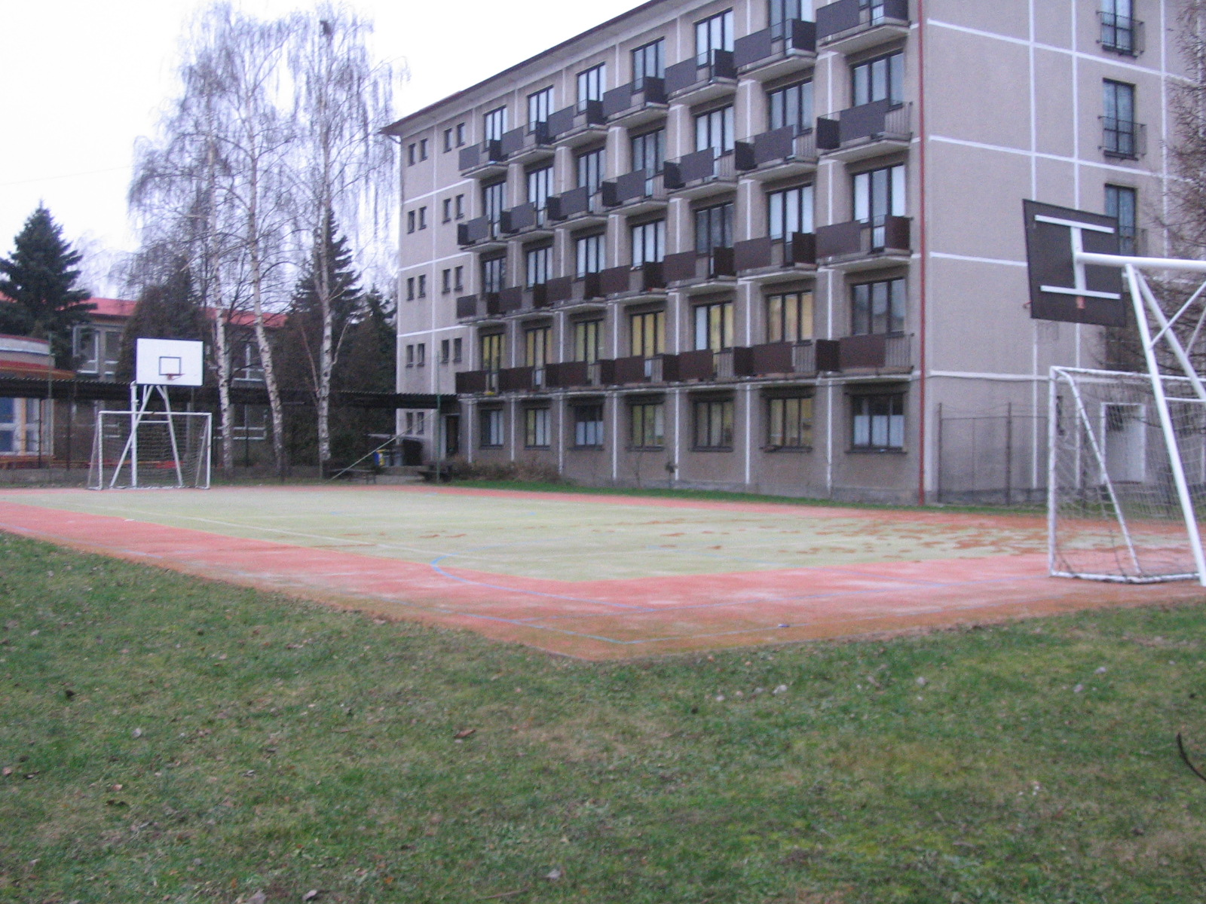

Laďa, Honza, Petr

